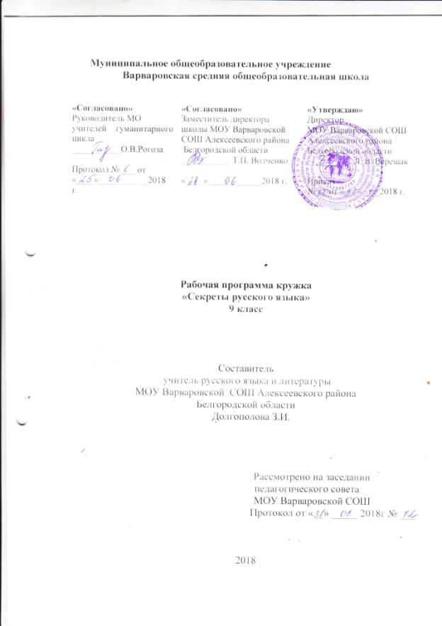
Пояснительная записка.
Рабочая программа кружка «Секреты русского языка» по русскому языку составлена на основе авторской программы Бучневой Г. А. «Тайны русского языка» ,Уляновск 2016
Программа кружка рассчитана на 34ч. (1 час в неделю).
Цели:
-пробудить у учащихся интерес к изучению русского языка;
-воспитать любовь к русскому языку; научить бережно обращаться с ним;
-выработать навыки исследовательской работы, проектной деятельности;
-расширить представление о русском языке, его возможностях;
-обучить речевому этикету;
-помочь учащимся сделать свою речь грамотной, яркой и выразительной;
-обогатить словарный запас;
-подготовить учащихся к олимпиадам и тестированию по русскому языку.

Задачи:
-формировать эстетический вкус, уважение к труду;
-расширить знания учащихся по некоторым проблемным вопросам языкознания;
-совершенствовать языковые способности, позволяющие использовать все богатства
языковых средств в различных ситуациях общения;
-воспитывать человека, владеющего искусством речевого общения; культурой устной и речи;
-развитие стремления к самостоятельной работе по приобретению знаний и умений
в различных областях жизни;
-воспитать требовательность к себе, объективность в самооценке.
Методы и формы работы:
- беседы;
- творческие задания;
- тесты;
-исследования;
- конкурсы;
- семинары
- проекты
- практические работы;
- игры

Ожидаемые результаты :
1.Расширение знаний учащихся по некоторым проблемным вопросам языкознания.
2. Подготовка учащиеся к тестированию.
3. Овладение навыком работы с учебными пособиями, дополнительной литературой; различными лингвистическими словарями;
4.Ведение поисковой работы;
5.Ознакомление с приёмами исследовательской и проектной деятельности.

Содержание программы
Тема 1. Организационное занятие «Понемногу о многом»
Содержание материала: Язык – «самая лучшая и самая худшая вещь в мире». Значение языка для общения. Мировые языки. Языки малых групп. Различие языков по фонетике, лексике, грамматике. Язык – хранитель всего с древнейших времен до современности. Русский язык – наша гордость. Великие люди о языке. Игра «Дежурная буква».
Форма занятий: Беседа с элементами занимательности.
Тема 2. Великий и могучий. Где в мире изучается русский язык. Почему мы так говорим? (происхождение некоторых фразеологизмов). Древнее начертание букв. Алмазный язык (язык фольклора). «Дождевые слова» К. Паустовского. Полминутки шутки (ребусы, занимательные вопросы, шарады).
Тема 3. Звук и буква. Язык - звучащая речь. Различие звука и буквы. Основные фонетические процессы. Омолаживание слов (процессы аллитерации в поэзии). Игра «Звук заблудился», «Кто больше», «Кто скорее». Ударение в русском языке. Нормы ударения. Интонация и ее оттенки. Аудиозаписи стихотворений и басен в исполнении известных актеров.
Тема 4. Великие тайны письма. Пиктография. Идеографическое письмо. Иероглифы. Клинопись. Письмо в Древнем Египте. Письменность Древней Руси. Головоломки «На каком языке написано?», «Расшифруйте».
Тема 5. Откуда взялись названия букв? Первый алфавит (гиксы – народ Аравии). Рисунки древних букв. Путешествие букв. Изменение начертаний греческих букв. Старославянская азбука Кирилла и Мефодия. Создание на основе византийского алфавита азбуки. Кириллица. Обозначение цифр кириллицей. Изменения в кириллице, внесенные в алфавит (утрачивание звучания Ъ и Ь, традиционное написание). Индивидуальные сообщения «Веселая буква», «Обиженная буква», «Волшебная буква» по книге Н.Ф. Александровича «Занимательная грамматика».
Тема 6. Жизнь слов. Как родятся, живут и умирают слова. Составляем список слов, появившихся в языке после 1917 года. Разница между неологизмами и словами-старичками, но с новым значением (дружина, звено). Книга Л. Успенского «Слово о словах». Обстоятельства «гибели» слов (дворянин, городничий, кафтан и др.). Происхождение знакомых слов (зонтик, чулок, лента, шпора, кнопка и др.). Полногласие и неполногласие.
Помощь происхождения написанию («терра» - земля).
Тема 7. Почему мы так называемся?
Язык – явление живое. Неологизмы и историзмы. Названия месяцев. Названия дней недели. Названия монет. Происхождение имен и фамилий. Названия улиц. Названия городов. Названия сел области. Индивидуальные сообщения. Названия частей света. Названия государств. Названия рек, озер, гор. Исследовательские сообщения. Игра «Почему мы так называемся?»
Тема 8. Слова – родственники. Слова с общими корнями. Способы образования гнезда слов. Значения суффиксов и приставок. Практическая работа «Образование слов от одного корня с помощью различных суффиксов», «Образование слов различными способами от корней молод, ловк, лож. Сложносокращенные слова. Аббревиатура. Новые слова и форма слова. Игра «Родственники» (присоединение различных слов к группе родственных).
Тема 9. Словари – наши добрые спутники.
Виды словарей. Толковые словари. «Собирал человек слова…» (о толковом словаре В. Даля). Язык и история народа (фразеологические словари). Близкие слова (о кратком словаре синонимов русского языка). Как образовано слово? (словообразовательные словари). «Свердловец или свердловчанин» (О словаре названий жителей). Новое в языке. (словари неологизмов). «Как говорил Пушкин?» (словари языка того или иного писателя). «Всё наоборот» (обратные словари).
Тема 10. «Тезки наоборот». О словах разных, одинаковых, но разных.
Понятие антонимов. Анти - «против», нома – «имя». Названия известных произведений, где есть антонимы. Антонимы в пословицах и поговорках. Игра «Найдите спрятанные слова». Подготовка занимательных вопросов и кроссвордов с использованием антонимов. Омонимия. Слова – близнецы. Инсценирование стихотворения Я. Козловского «Сев в такси…». Работа со словарями.
Тема 11. «Прочь с дороги!» Театрализованное представление с героями: мать, Маша, Имя Прилагательное, Половина, Надеть, Одеть, Кушать и т.д.). Правильное употребление слов в речи, профилактика речевых ошибок. Чтение отрывка «Как его зовут? » (В. Масс и М. Червинский). Употребление вежливых слов в речи.
Тема 12. Фразеологические обороты. Понятие фразеологического оборота. Состав слов в оборотах. Нечленимость оборота. Игра «Закончи начало фразы…». Идиома. Потеря прямого смысла. Метафорические сочетания. Происхождение фразеологизмов. Роль фразеологизмов в речи. Практическая работа по замене фразеологизмов синонимами, слов фразеологизмами, нахождение антонимов к фразеологизмам.
Тема 13. Расскажи о фразеологизме. Самостоятельный подбор материала и сообщение учащихся о происхождении, значении и употреблении фразеологизма (как с гуся вода, держи карман шире, из-под земли достань, подготовить почву, проглотить пилюлю, играть роль, петь с чужого голоса, на точке замерзания, великое переселение, гордиев узел, прокрустово ложе.
Игра «Замени нас».
Тема 14. «Голос возвысил и бросил крылатое слово». Немного истории. «Крылатые слова» - меткие, образные выражения. Исследование басен И.А. Крылова. Прослушивание и чтение басен «Щука», «Ларчик», «Кот и Повар», «Волк на псарне», «Гуси», «Чиж и голубь», «Пустынник и медведь», «Лжец», «Волк и журавль», и т.д. (групповая работа). Создание общего плаката «Крылатые выражения басен Крылова» с иллюстрациями учащихся.
Тема 15. Биография слов. Викторина по фразеологии:
Откуда пришли выражения?
Пять фразеологизмов из сказок.
Названия литературных произведений, ставших крылатыми.
Подобрать синонимы к фразеологизмам.
Привести фразеологизмы наших дней.
Написать короткий рассказ про фразеологизм.
Вопросы занимательной грамматики.
Шарады.
Тема 16. Язык имеет свои краски. Анализ отрывков из художественных произведений. А.П. Чехов. «Степь» (картина грозы). Аллитерация. Тютчев «Люблю грозу…». Н.В. Гоголь «Чуден Днепр…». Звукопись. Музыкальность и благозвучие языка. Роль в мелодичности сонорных звуков. Сочетания звуков. Роль ритма в благозвучии речи. Исследование текста. А. Барто. Стихотворения.. В. Казин «Рубанок». А.С. Пушкин «Полтава». Примеры звукописи. Роль скороговорок в выработке дикции и гибкости голоса.
Тема 17. Вечер грамматических игр:
Запишите как можно больше слов из букв слова ЭЛЕКТРИЧЕСТВО.
Соберите слова из разбежавшихся в разные стороны букв: рбаанаб (бабаран), ририятоет (территория), ыакамрон (макароны), сивкагтинил (лингвистика), турретаила (литература)
Расшифруйте и запишите слова-ответы в веселых примера:
К первому слогу ПО+электрический заряд=целенаправленное движение чего-либо в определенную сторону (ПО+ТОК= ПОТОК).
РЫ+ железный сосуд большого объема = любитель рыбной ловли.
НО + напиток из свежих фруктов= предмет одежды.
Орфоэпическая минутка (проговаривание скороговорок в различном темпе).
Назовите как можно больше слов-названий всех имеющихся разновидностей обуви.
Напишите сочинение – сказку «Почему гласные Ы,Ю,Я не хотят жить по соседству с согласными шипящими?»
Тема 18. Экскурсия в библиотеку «В мире наших помощников». Знакомство с энциклопедическими изданиями, помогающими в изучении языка.
Тема 19. Выпуск стенной газеты «Тайны языка» с рубриками «Говорим правильно», «Вопросы и ответы», «Наше творчество», «Русский язык за рубежом», «В творческой мастерской писателя», «Занимательно о языке» и
Учебно-тематический план кружка
 | Раздел, тема | Количество часов | Форма занятий
1 | Организационное занятие «Понемногу о многом» | 1 | Беседа с элементами занимательности
2 | Великий и могучий | 2 | Занятие - игра
3 | Звук и буква | 1 | Коллективная деятельность
4 | Великие тайны письма. | 2 | Беседа с элементами игры
5 | Откуда взялись названия букв? | 2 | Занятие – семинар с элементами занимательности
6 | Жизнь слов | 1 | Беседа с элементами занимательности
7 | Почему мы так называемся? | 3 | Занятие – исследование. Индивидуальные выступления.
8 | Слова - родственники | 2 | Беседа с элементами занимательности
9 | Словари – наши добрые спутники | 2 | Практическое занятие
10 | «Тезки наоборот»  О словах разных, одинаковых, но разных | 2 | Театрализованное занятие с элементами игры
11 | Прочь с дороги! | 1 | Театрализованное представление
12 | Фразеологические обороты | 2 | Беседа с элементами занимательности, практическая работа.
13 | Расскажи о фразеологизме. | 2 | Семинар (индивидуальные сообщения)
14 | «Голос возвысил и бросил крылатое слово» | 2 | Исследовательская деятельность
15 | Биография слов | 2 | Занимательная викторина.
16 | Язык имеет свои краски. | 2 | Беседа с элементами исследовательской деятельности
17 | Вечер грамматических игр. | 2 | Занимательные игры – соревнования.
18 | Экскурсия в библиотеку «В мире наших помощников» | 2 | Экскурсия. Беседа.
19 | Выпуск стенной газеты  «Тайны языка» | 1 | Практическое занятие.

Литература:
1. Григорьян Л. Т. Язык мой – друг мой. (Материалы для внеклассной работы по русскому языку). Пособие для учителей. М.«Просвещение», 2010
2. О.Д.Ушакова «Правильно ли мы говорим?» Санкт-Петербург,2011
3.Русский язык в рифмовках, алгоритмах. Симферополь,2007
4 И.В.Шустина Кроссворды для школьников «Русский язык», М: Айрис .Прис,2005
5.Д.Э. Розенталь,и.Б. Голуб «Русский язык. Орфография и пунктуация,
М: Айрис .Прис,2005
6. А. Нарушевич. Культура речи «желает лучшего». Лексические ошибки // Русский язык и литература для школьников. – 2005 - №1.

7.Давайте говорить правильно!: Трудности грамматического управления в современном русском языке: Краткий словарь-справочник. – СПб.: Филологический факультет СПбГУ; М.: AKADEMIA, 2004.

8. В.С. Елистратов. Древние рецепты хорошей речи // Русский язык и литература для школьников. – 2003 - №4.

9.Г. А. Александрова. Занимательный русский язык(серия «Нескучный учебник»). Санкт-Петербург, «Тригон», 1997
10.Интернет-ресурсы»

